2017年数学竞赛预赛（非数学类）试题评分标准及参考答案

一 1. 已知可导函数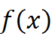满足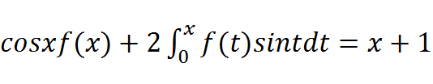, 则
解： 在方程两边求导得
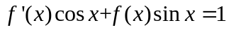,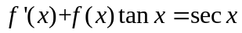.
从而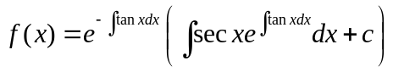
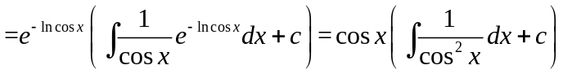
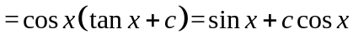
由于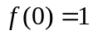，故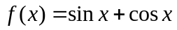。

2．求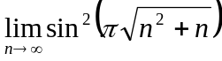
解 由于 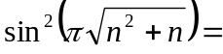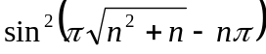
=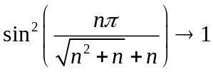。

3. 设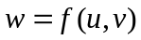具有二阶连续偏导数，且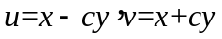，其中为非零常数。则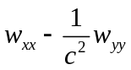=_________。
解: 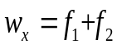，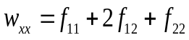，
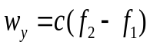，
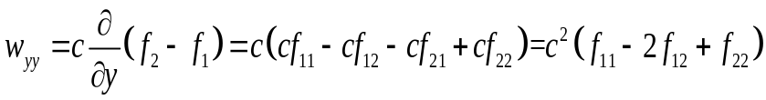。
所以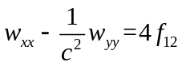。

4. 设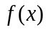有二阶导数连续，且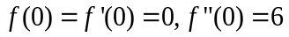，则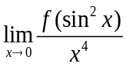=______
解：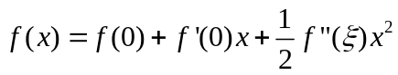，所以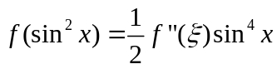。
这样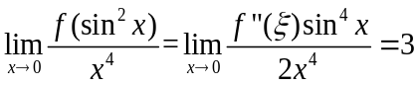。

5不定积分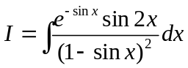=________.
解: 由于
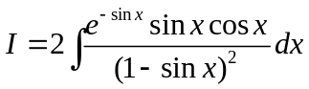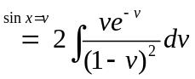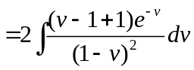
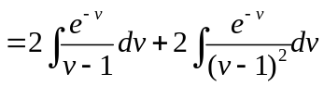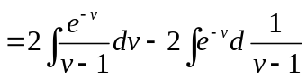
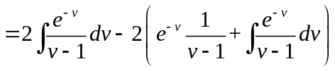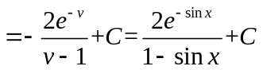。

6. 记曲面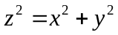和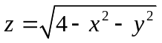围成空间区域为，则三重积分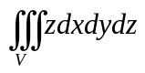=__________.
解：使用球面坐标
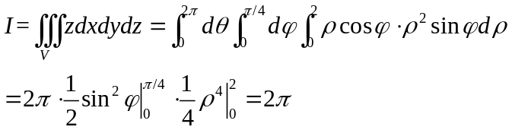。

二（本题满分14分)
设二元函数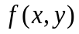在平面上有连续的二阶偏导数. 对任何角度，定义一元函数
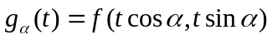.
若对任何都有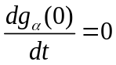且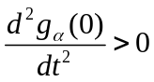. 证明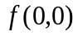是的极小值.
解： 由于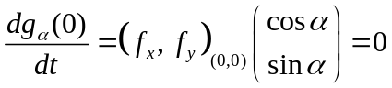对一切成立，故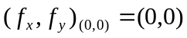, 即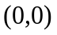是的驻点. -----4分
记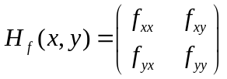，则
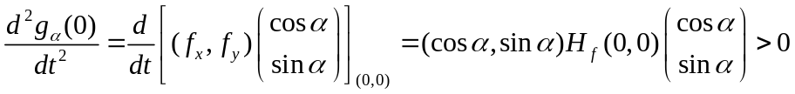.
-----10分
上式对任何单位向量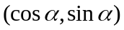成立，故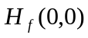是一个正定阵, 而是极小值. ------14分

三 (本题满分14分) 设曲线为在
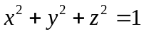，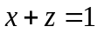，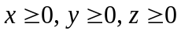
上从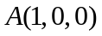到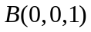的一段. 求曲线积分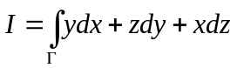
解: 记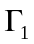为从到的直线段, 则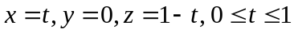，
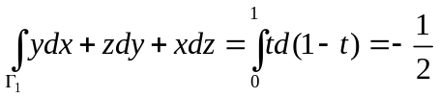. -----4分
设和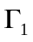围成的平面区域，方向按右手法则. 由Stokes公式得到
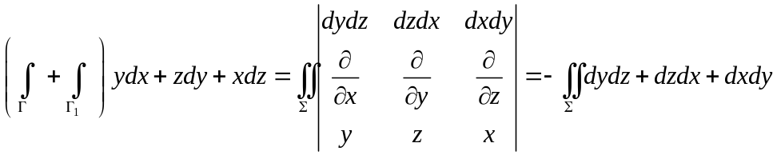.
------8分

右边三个积分都是在各个坐标面上的投影面积，而在面上投影面积为零. 故
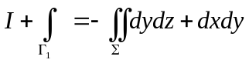.
曲线在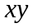面上投影的方程为
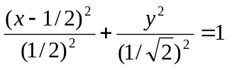. ------12分

又该投影（半个椭圆）的面积得知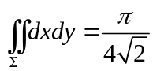. 同理，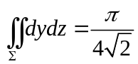.
这样就有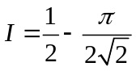. ------14分

四(本题满分15分) 设函数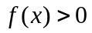且在实轴上连续，若对任意实数，有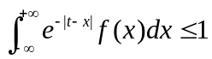，则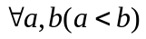，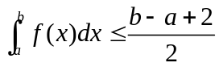。
证. 由于，有
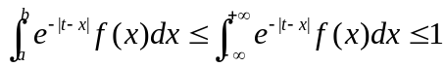。
因此 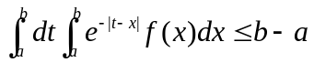。 ------4分
然而 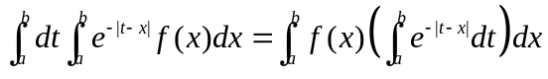，
其中 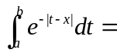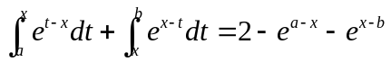.
这样就有 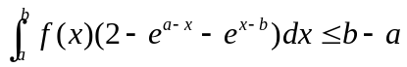 ……(1) ------10分

即 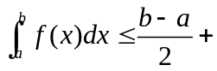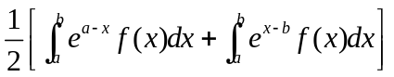.
注意到 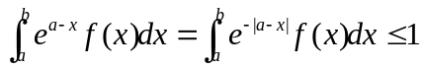，和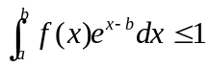。-----13分

把以上两个式子入(1)，即得结论。 ------15分

五(本题满分15分) 设为一个数列，为固定的正整数。若
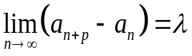，其中为常数，证明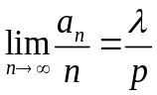。
证明：对于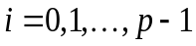，记 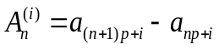。由题设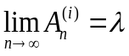，从而
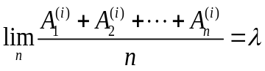。 ------5分
而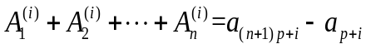。 由题设知
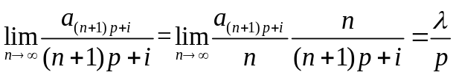。 ------10分

对正整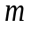，设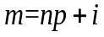，其中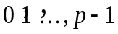，从而可以把正整数依照分为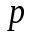个子列类。考虑任何这样的子列，下面极限
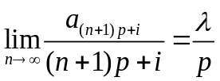，故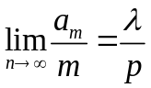。 ------15分

